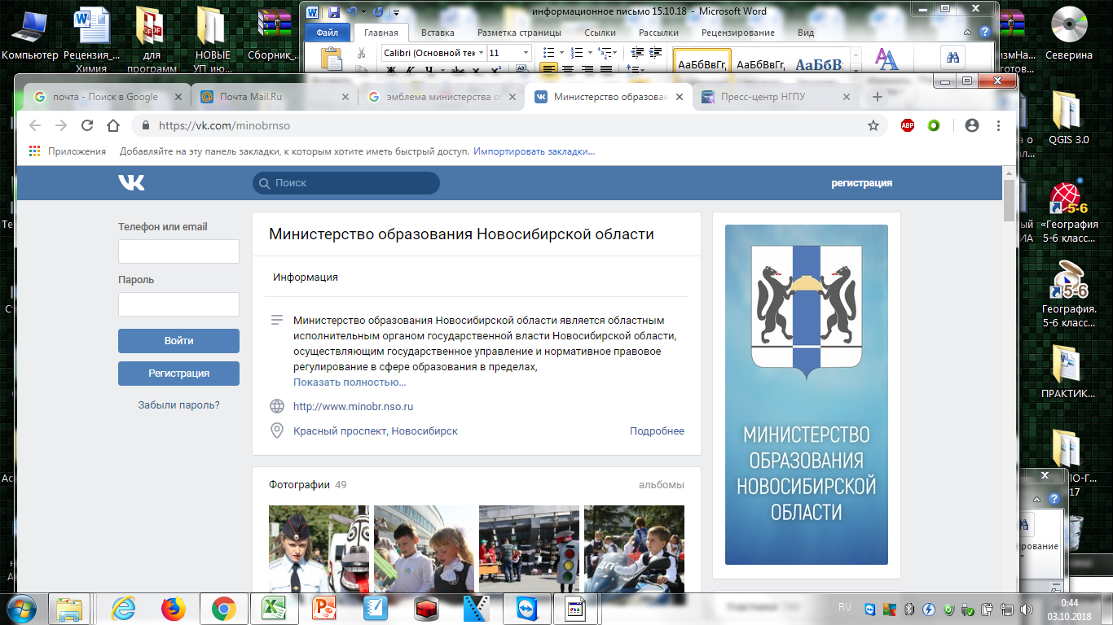 |  | 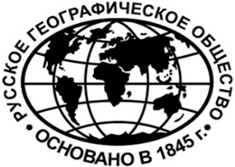 | 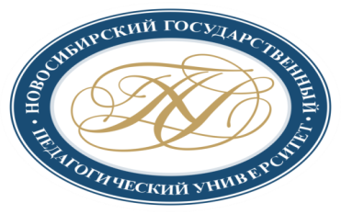

МИНОБРНАУКИ РОССИИ

Министерство образования Новосибирской области

Федеральное государственное бюджетное образовательное учреждение
высшего образования
«Новосибирский государственный педагогический университет»

Институт естественных социально-экономических наук

Кафедра географии, регионоведения и туризма

Региональная общественная организация «Ассоциация учителей и
преподавателей географии Новосибирской области»

Новосибирское региональное отделение
Всероссийской общественной организации «Русское географическое общество»

Информационное письмо

Уважаемые коллеги!

Приглашаем Вас принять участие в I Всероссийском образовательном конкурсе «Туристский калейдоскоп» (далее Конкурс), который будет проходить 22–30 апреля 2024 года.
Учредителями конкурса являются Новосибирский государственный педагогический университет, Министерство образования Новосибирской области, Региональная общественная организация «Ассоциация учителей и преподавателей географии Новосибирской области».
Конкурс проводится с целью комплексного географического познания России и мира во всем их многообразии, повышение узнаваемости туристских объектов.
Задачами конкурса являются:
- освещение проблемы сохранения мирового природного и культурного наследия;
- распространение информации о туристско-рекреационных возможностях регионов мира и России,
- популяризация природного, исторического и культурного наследия России, как предмета национальной гордости;
- привлечение внимания учащихся к уникальным историко-культурным и географическим природным объектам России для развития внутреннего и въездного туризма;
- популяризация географической, этнокультурной и исторической самобытности России;
- повышение качества географического образования;
- содействие общеобразовательным организациям в организации внеурочной работы по географии.
К участию в Конкурсе приглашаются обучающиеся 5–11 классов общеобразовательных учебных заведений Российской Федерации, а также соответствующих курсов учебных учреждений среднего профессионального образования.
Рабочий язык Конкурса – русский.
Конкурс является массовым, к участию допускаются все желающие без предварительного отбора. Конкурсные задания выполняются участниками на базе учебных заведений, подавших заявки на участие.
Победители Конкурса определяются в следующих номинациях: «Тревел-эксперт» – участники, набравшие 100–90% от наибольшего количества баллов, «Туристский эрудит» – участники, набравшие 89,9–80% от наибольшего количества баллов, «Любитель путешествий» – участники, набравшие 79,9–70% от наибольшего количества баллов.
По итогам Конкурса все участники получают сертификаты, победители номинаций награждаются дипломами Конкурса, руководители учебных заведений и ответственные организаторы (учителя географии) – благодарственными письмами.
Финансирование Конкурса осуществляется за счет внебюджетных средств ФГБОУ ВО «НГПУ» и взносов участников. Оплата за участие в Конкурсе составляет 150 рублей (без учета комиссии банка) за одного участника и покрывает типографские и почтовые расходы оргкомитета (печать и рассылка материалов Конкурса), подготовку и рассылку электронных вариантов сертификатов, дипломов, благодарственных писем.
Подробная информация о Конкурсе представлена в Положении о проведении Конкурса (прилагается к настоящему информационному письму), а также на сайте:
https://ido-de.nspu.ru/course/view.php?id=889
За дополнительной информацией просьба обращаться в оргкомитет конкурса:
630126, г. Новосибирск, ул. Вилюйская, 28, НГПУ, ИЕСЭН, e-mail: turconcurs@mail.ru
Новикова Татьяна Юрьевна, тел. 8(383)-244-15-05,
Ионова Наталья Владимировна, моб. тел. 8-905-930-43-53
Для участия в Конкурсе необходимо заполнить анкету и направить её в адрес оргкомитета до 13 апреля 2024 года на e-mail: turconcurs@mail.ru. Просим подтвердить факт оплаты сканированной копией квитанции.

Форма заявки на участие
в I Всероссийском образовательном конкурсе «Туристский калейдоскоп»

Сведения об учебном заведении
Название учебного заведения
Почтовый адрес
Фамилия, имя, отчество руководителя (полностью)
в именительном падеже
Фамилия, имя, отчество руководителя (полностью)
в дательном падеже
Контакты (тел., факс, е-mail)
Сведения об ответственном организаторе (учителе географии)
Фамилия, имя, отчество (полностью) в именительном падеже
Фамилия, имя, отчество (полностью)
в дательном падеже
Должность
Контакты (тел., факс, е-mail)
Сведения об участниках конкурса
№ | Фамилия, имя, отчество (полностью) |  | Класс
п/п | в именительном падеже | в дательном падеже | Класс
Ответственность за достоверность предоставленных данных несут лица, подавшие заявку.

Реквизиты для перечисления оплаты
Федеральное государственное бюджетное образовательное учреждение высшего образования «Новосибирский государственный педагогический университет» (ФГБОУ ВО «НГПУ»),
630126, г. Новосибирск, ул. Вилюйская, 28, тел. 8(383)-244-02-97
ОКПО 02079632 ОКВЭД 85.22
ОГРН 1025401913558 ОКТМО 50701000
ИНН 5405115489 КПП 540501001
УФК по Новосибирской области (ФГБОУ ВО «НГПУ» л/с 20516Х27640)
расчетный счет 03214643000000015100
корреспондентский счет: 40102810445370000043
Сибирское ГУ Банка России // УФК по Новосибирской области г. Новосибирск
БИК 015004950
Назначение платежа: КБК 000 000 00000 00 0000 130 (с пометкой «договор-оферта №1543п12-24 геоконкурс ИЕСЭН» и указанием ФИО участника (при перечислении за группу участников – ФИО ответственного организатора или название учебного учреждения)).
С уважением, Оргкомитет

